“Alla scoperta del pane”

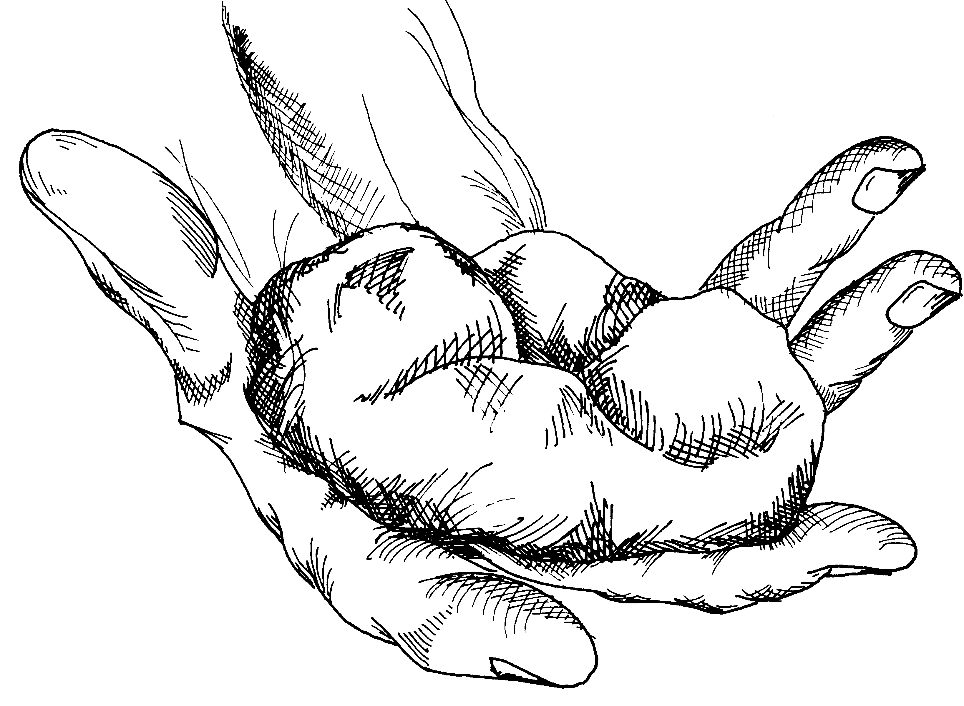

Ritiro spirituale
per i Bambini di Prima Comunione
a cura del Seminario Diocesano

Primo Momento
Preghiera iniziale

È conveniente iniziale il momento di ritiro con un canto

Sac. Nel nome del Padre, del Fignio e dello Spirito Santo.
Tutti Amen

Sac. Signore, l’esperienza del ritiro
è sempre un momento di crescita per tutti.
È il momento favorevole; momento per stare con Te,
dedicandoci all’ascolto della tua Parola,
al confronto con gli altri, ai giochi e alle attività.
Negli elementi che costituiscono il pane,
ritroveremo i segni distintivi di ogni tuo amico
e scopriremo i doni che ci hai fatto e come meglio farli crescere.
Ti affidiamo questa giornata perché sia piena della tua presenza.

Tutti Rendimi generoso, perché sappia donarmi con gioia,
umile, perché sappia di avere bisogno degli altri
e che li sappia ascoltare e capire.
Donami la gioia di vedere contenti quelli che mi stanno accanto.
Donami un cuore grande come il tuo,
che sappia amare gli altri come tu ami me.
Dammi di vivere come te, di pensare come te,
di stare con gli altri come te,
di impegnarmi come te, di essere come te, come tu mi vuoi.
Amen.

DAL VANGELO SECONDO MATTEO (4, 18-22)

Lett. Gesù, mentre camminava lungo il mare di Galilea, vide due fratelli, Simone, chiamato Pietro, e Andrea suo fratello, che gettavano le reti in mare; erano infatti pescatori. E disse loro: "Venite dietro a me, vi farò pescatori di uomini". Ed essi subito lasciarono le reti e lo seguirono. Andando oltre, vide altri due fratelli, Giacomo, figlio di Zebedeo, e Giovanni suo fratello, che nella barca, insieme a Zebedeo loro padre, riparavano le loro reti, e li chiamò. Ed essi subito lasciarono la barca e il loro padre e lo seguirono.

Guida Il Vangelo di oggi ti mostra la proposta di Gesù per questi quattro giovani. Li guarda uno ad uno e fa loro una proposta forte: li invita a stare con lui, a seguirlo ovunque. Questo capita anche oggi… Allora, ascolta bene tutto quello che Gesù oggi vuole dirti, sì… sta chiamando proprio te…
Non avere paura di rispondere alla sua chiamata e di fare quello che Egli ti dirà

Padre nostro

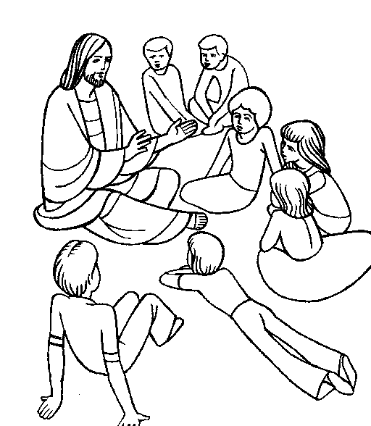

Secondo Momento
Catechesi/attività
Ciò che segue può essere presentato ai bambini leggendo, avendo preparato un piccolo libretto, oppure spiegando a braccio, utilizzando alcune immagini e musiche o portando loro materialmente gli elementi che potrebbero man mano essere utilizzati e uniti per “fare il pane”.

1. L’ACQUA in cui nasciamo

Sapete..? La Bibbia racconta nella sua prima pagina la creazione e si dice che Dio creò l’uomo e la donna dopo aver fatto un ambiente in cui poteva vivere. All’inizio c’era di tutto: l’acqua, la terra, il cielo...ma tutto era informe e mischiato. L’acqua era dappertutto, ovunque. Ma proprio l’acqua è l’elemento essenziale perché nasca la vita ed infatti nel libro della Genesi, si dice che Dio separò la terra dalle acque creando così l’asciutto dove si potesse vivere e il mare, i fiumi, i laghi dai quali si potesse ricevere vita ed energia. Anche quando si racconta nella Bibbia della liberazione del popolo d’Israele si parla delle acque del Mar Rosso che si ritirarono al passaggio del popolo guidato da Mosè e tornarono al loro consueto livello al passaggio degli egiziani travolgendoli. L’acqua ha segnato la libertà del popolo d’Israele rivelando quanto a Dio stesse a cuore. Molti altri avvenimenti sono raccontati nella Bibbia realizzati dall’acqua e nell’acqua. Essa è il segno della grazia, della benevolenza e dell’amore di Dio.
Nel Vangelo tanti sono gli episodi importanti ambientati lungo le rive del mare di Galilea: Gesù ha chiamato lì i suoi discepoli, ha insegnato sempre lì a tanta gente, lì ha compiuto il segno della moltiplicazione dei pani e dei pesci e tanto altro. ma l’acqua riguarda anche noi: tutti noi infatti siamo diventati Figli di Dio grazie all’acqua del Battesimo che ci ha aperto le porte della vita cristiana.
Gesù è l’acqua buona e l’acqua della vita cera. Nel Battesimo siamo uniti alla vita di Gesù e condividiamo con lui anche la missione: portare Dio Padre agli uomini e tutti gli uomini a Dio Padre. Il segno che esprime tutto questo è l’acqua benedetta. Versata sulla nostra testa, abbiamo ricevuto da Dio, attraverso la Chiesa, una nuova vita nel segno dell’amore, della sincerità, della fedeltà, del dono di se stessi. Così come è stata la vita di Gesù, deve essere la nostra. Chi è battezzato diventa, appunto, “cristiano”=di Cristo.

Segno
Carissimi ragazzi, nel giorno del vostro Battesimo i vostri genitori hanno pronunciato il vostro nome, chiedendo per voi il dono di appartenere a Dio. Ora sarete voi a pronunciare uno per volta il vostro nome come segno di quanto ognuno di noi è importante agli occhi di Dio.

(Uno alla volta ci si alza in piedi, si dice il proprio nome e lo si scrive su un cartellone).

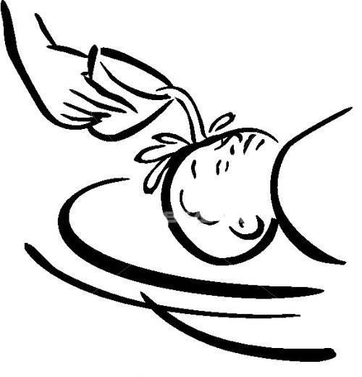

2. La FARINA: un dono della terra per imparare ad essere dono

Ragazzi, ricordate il passaggio del popolo d’Israele attraverso il mar Rosso? Ebbene dopo il passaggio iniziò un cammino molto, molto lungo e faticoso e più volte il popolo ha avuto bisogno di essere incoraggiato da Dio per mezzo di Mosè. Uno dei segni più grandi fu la discesa della manna dal cielo, una sostanza bianca, molto nutriente che richiamava la farina... Ogni mattina il popolo trovava la manna sul terreno nello stesso modo in cui noi troviamo la rugiada al mattino. Ognuno ne prendeva un poco, quanto ne bastava per la sua famiglia, né più, né meno. Questo era il dono quotidiano di Dio al popolo d’Israele che fidandosi si era messo in cammino verso la terra promessa e doveva attraversare la fatica del deserto.
Ma nel corso della storia, gli uomini non hanno conosciuto solo tempi difficili, di carestia, di guerra, di fatica. Ci sono stati tempi sereni in cui l’umanità ha potuto provvedere da sola al suo sostentamento sviluppando così la pastorizia e l’agricoltura. Tutto è sempre dono di Dio, ma gli uomini hanno capito che il dono del creato poteva essere accresciuto grazie alla coltivazione della terra e all’allevamento degli animali: il legame tra gli uomini e la terra è diventato così sempre più stretto; la terra è stata così chiamata da sempre Terra-Madre perché la vita dell’uomo dipende da essa.
Perché di questo discorso? Ecco: la terra, si dice, è feconda quando i semi che vengono in essa piantati, germogliano e crescono fino a dare nuovi frutti. Il chicco di grano, per esempio, piantato, grazie all’umidità del terreno marcisce, il guscio si spacca e viene fuori la vita che pian piano cresce fino a spuntare dal terreno, germogliare e formare una splendida spiga al cui interno ci sono tanti chicchi di grano. La spiga viene poi mietuta, si raccolgono i chicchi che macinati diventano farina, buona e preziosa, base di ogni alimento.
Vedete ragazzi: dentro ognuno di noi capita una cosa simile. Dio ha deposto in ciascuno tanti doni, tanti piccoli “semi” e noi siamo per loro come il terreno. Questi semi, facendoli crescere, portano frutti non solo per noi, ma soprattutto per gli altri. Questi semi sono stati piantati in noi come dono, perché tutto di noi diventi dono per gli altri come Gesù che si è tutto donato a noi.

Segno
Ciascuno di noi ha in sé tanto terreno buono nel quale Dio ha piantato i suoi doni e tanti altri ancora ne pianterà. Questi semi sono affidati a noi, perché col nostro impegno di ogni giorno possano crescere. Come? Ascoltando i nostri genitori, non facendo i capricci per fare i compiti, ogni giorno facendo 2 buone azioni, imparando così pian piano ad amare Dio, noi stessi e gli altri… Questi sono stati anche gli atteggiamenti di Gesù e di tutti quelli che lo hanno seguito. Sembrano cose strane forse, però sono quelle che ti fanno diventare grande agli occhi di Dio e con te costruiscono un mondo più bello!

(Ogni bambino scrive accanto al suo nome, un dono che ha ricevuto dal Signore; al termine a turno ognuno pronuncia il suo dono e tutti ripetono il ritornello: “Ti ringraziamo Dio che sei nostro padre!”)

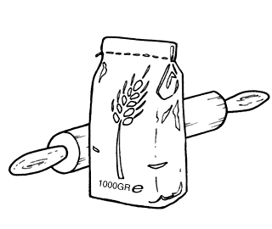

3. Il SALE per dare gusto alla vita

Abbiamo già parlato del cammino che il popolo d’Israele fece per 40 anni nel deserto a proposito dell’acqua e della farina. Vorrei anche ora parlarvi di quel periodo perché nel libro del Levitico c’è scritto: “Sopra ogni tua offerta porrai del sale”. Mi incuriosisce... Perché mettere del sale sopra le offerte da presentare all’altare? Il motivo è che il sale è utile per conservare i cibi, per mantenere la purezza; il sale dà sapore e rende il cibo gradevole al gusto; Il sale, allora, purifica e risana.
Sempre nell’Antico Testamento, addirittura, si racconta che gli abitanti di Gerico si rivolsero al profeta Eliseo perché sanasse le acque della propria terra. La gente non poteva più berle perché erano diventate putride e malsane. Il profeta, allora, si fece portare una pentola di sale, andò alla sorgente e gettò il sale nell’acqua che subito riacquistò la limpidezza e la bontà. Vedete? Il sale rivitalizza ciò che è marcio, rende puro ciò che è impuro e dà sapore a ciò che è insipido. Ma sale possiamo allora essere anche noi!
Ognuno è stato creato libero, cioè capace di scegliere se essere sale o meno. Ognuno di noi può dare sapore a ciò che non ne ha. Come? Vi racconto un episodio.
Un giorno Gesù era seduto sul pendio di una collina mentre aveva davanti il grande lago di Genesaret e tanta folla e disse che nella vita si può essere veramente felici e beati vivendo in un modo diverso: disse che sono beati non i potenti e i ricchi del mondo, ma quelli che confidano in Dio; non quelli che si illudono di vivere sereni e felici, ma gli afflitti perché essi solo sono consolati direttamente da Dio; non gli arroganti, ma i miti; non i prepotenti ma i misericordiosi; non gli egoisti ma i i puri di cuore. Fu un discorso difficile da capire e scomodo per essere vissuto. Fu un discorso “salato” non a buon prezzo...e difatti al termine, Gesù aggiunse che chi avrebbe cercato di vivere quelle beatitudini, sarebbe certamente diventato sale della terra, avrebbe cioè potuto dare sapore e gusto, avrebbe anche potuto purificare e rendere buona tutta la terra.
Allora, ragazzi, pensate alle tante guerre che ancor oggi sconvolgono il mondo, al creato minacciato e deturpato dall’egoismo dei potenti che vogliono diventare sempre più ricchi; pensate anche alla vostra vita, alla vostra famiglia, ai vostri amici, pensate a tutte quelle persone che conoscete, pensate a quanto c’è bisogno di un mondo veramente “saporito” e “gustoso”. E chi potrà essere il sale che manca e che serve a questa terra se non ciascuno di voi? A voi oggi Gesù dice: “Voi siete il sale della terra!”
Attenti: questo è un dono, ma è anche un compito di responsabilità: il sale non serve a se stesso, ma solo alla minestra da salare o all’acqua da purificare. Non possiamo tenerlo per noi...rischiamo di perderlo e se il sale perde il suo sapore a cosa serve più?

Segno
Ciascuno di noi è stato creato da Dio libero di scegliere. Decisioni che possono essere buone: tutti quei “sì” a favore del bene e dell’impegno, oppure cattive: tutti quei “no” perché legati ai nostri interessi e alla pigrizia. Quale scelta concreta vuoi prendere oggi per “rendere saporito” qualcosa o qualcuno come frutto di questo ritiro?

(ogni bambino scrive la risposta su un post-it. Dopo aver letto ciò che è stato scritto, il post-it sarà sotterrato in un recipiente contenente del sale)
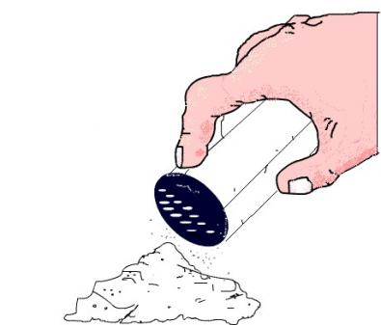

Terzo Momento
Preghiera finale

Sac. Carissimi ragazzi siamo proprio al termine
di questa bella giornata di ritiro.
L’acqua ci ha fatto pensare al dono del Battesimo
che abbiamo ricevuto...
Tutti Ti ringraziamo Padre per il dono della fede
che ci hai donato con il Battesimo.
Oggi ci impegniamo a vivere come tuoi figli
a immagine del tuo Figlio Gesù.
Sac. La farina ci ha fatto scoprire la gioia del diventare dono per gli altri…
Tutti Come Te, Gesù, vogliamo crescere scoprendo sempre più
i doni che abbiamo ricevuto, facendoli crescere in noi
per metterli a servizio degli altri in ogni circostanza.
Gratuitamente li abbiamo ricevuti,
gratuitamente siamo chiamati a donarli
in famiglia, con gli amici, a scuola e anche in Parrocchia.
Sac. Il sale ci ha ricordato che siamo chiamati a dare sapore alla terra
cercando la felicità non nel possedere
ma nel donare e condividere ciò che abbiamo.
Tutti Spirito Santo, tu che dai la vita,
fa che con i nostri atteggiamenti
impariamo a donare amore agli altri
per vincere il male con il bene, i dispetti con il perdono,
l’odio con l’amore ed essere come Gesù sale della terra.
Sac. Cari ragazzi, non bastano però la farina, l’acqua e il sale.
Per fare il pane serve il fuoco!
E come fuoco è per noi la celebrazione dell’Eucaristia:
trasforma la nostra vita per essere pane spezzato per gli altri.
Tutti Abbiamo compreso, Padre,
che il tuo sogno per ogni uomo è che viva come Gesù
da figlio tuo e da fratello di tutti.
Ecco il nostro sì.
Desideriamo essere come Tu ci vuoi, santi come te!
Ti affidiamo gli impegni e i propositi di questo giorno,
donaci forza per mettere a servizio i doni che ci hai donato
e la luce dello Spirito Santo
per scoprire la Vocazione a cui ci ha chiamato.
Amen.

L’impasto fatto durante la catechesi potrebbe essere cotto al forno (pane azzimo, senza lievito) e portato alla Celebrazione della Prima comunione… oppure, se già si riesce a cuocere in giornata, donato ai ragazzi al termine del ritiro.

Arcidiocesi di Bari-Bitonto
Seminario Arcivescovile
Ufficio Liturgico

